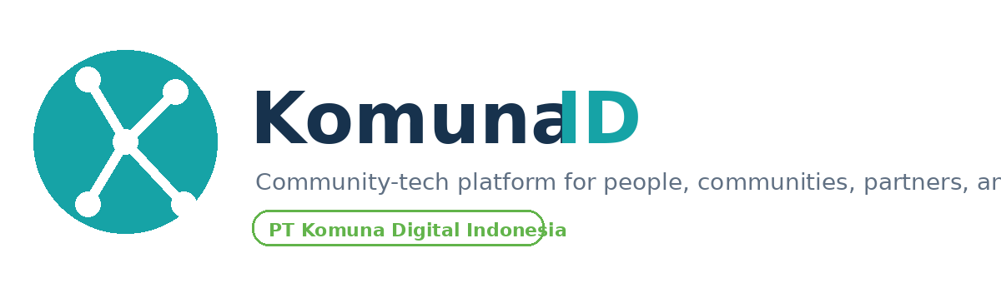

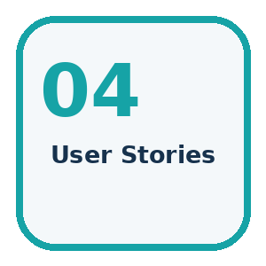
User Story Document
User Stories MVP KomunaID
Nama PT | PT Komuna Digital Indonesia
Brand Utama | KomunaID
Platform | Komuna.id
Layanan | Komuna Studio, Komuna Activation, Komuna Partner, Komuna Space, Komuna Insight
Dokumen | KOM-MVP-04
Versi | Draft v1.0
Tanggal | 05 Juli 2026
Status | Dokumentasi MVP - untuk validasi internal

1. Ringkasan Dokumen
Dokumen ini mendefinisikan kebutuhan pengguna dalam format user story agar pengembangan berorientasi pada value yang ingin dicapai oleh tiap aktor.
Prinsip MVP
MVP KomunaID difokuskan pada validasi ekosistem inti: individu menemukan komunitas/kegiatan, komunitas mengelola profil dan event, serta admin menjaga kualitas, keamanan, dan data dasar platform.

2. Konteks Produk
Area | Keterangan
Masalah inti | Informasi komunitas, kegiatan, brand partner, dan venue masih tersebar sehingga discovery, validasi, dan kolaborasi tidak efisien.
Target pengguna awal | Individual/Member, Community Owner/Admin, Organization Owner/Admin, Partner Admin/Sponsor Representative, Super Admin/Platform Admin.
Nilai utama | Satu platform untuk menemukan komunitas dan kegiatan yang relevan, aktif, terpercaya, dan mudah diakses.
Batasan MVP | Fokus pada discovery, profil, event, membership, proposal kolaborasi dasar, moderasi, dan analytics awal. Fitur pembayaran, marketplace kompleks, dan mobile native masuk fase lanjutan.

3. Output yang Dihasilkan
- User stories per role
- Prioritas story
- Catatan implementasi
- Definition of Ready

4. Format User Story
Template
Sebagai [aktor], saya ingin [tujuan], agar [nilai/manfaat]. Setiap story harus punya actor, value, priority, dan acceptance criteria terkait.

5. User Stories MVP
Aktor | ID | User Story | Priority
Member | US-01 | Sebagai member, saya ingin membuat akun agar dapat menyimpan profil dan mengikuti komunitas. | Must
Member | US-02 | Sebagai member, saya ingin memilih minat agar rekomendasi komunitas lebih relevan. | Must
Member | US-03 | Sebagai member, saya ingin mencari komunitas berdasarkan kota, kategori, dan keyword. | Must
Member | US-04 | Sebagai member, saya ingin melihat detail komunitas untuk menilai kecocokan sebelum bergabung. | Must
Member | US-05 | Sebagai member, saya ingin mendaftar event dan melihat status pendaftaran. | Must
Member | US-06 | Sebagai member, saya ingin mendapatkan notifikasi saat request join atau event berubah status. | Should
Community Owner | US-07 | Sebagai community owner, saya ingin membuat profil komunitas agar komunitas dapat ditemukan. | Must
Community Owner | US-08 | Sebagai community owner, saya ingin mengajukan verifikasi agar komunitas dipercaya member. | Should
Community Owner | US-09 | Sebagai community owner, saya ingin membuat event agar kegiatan komunitas dapat dipublikasikan. | Must
Community Owner | US-10 | Sebagai community owner, saya ingin menyetujui atau menolak request member. | Should
Community Admin | US-11 | Sebagai community admin, saya ingin membantu mengelola event dan konten komunitas. | Should
Organization Owner | US-12 | Sebagai organization owner, saya ingin membuat profil organisasi dan event organisasi. | Should
Partner Admin | US-13 | Sebagai partner admin, saya ingin membuat profil partner agar dapat mengirim proposal kolaborasi. | Should
Partner Admin | US-14 | Sebagai partner admin, saya ingin mencari komunitas yang sesuai target audiens. | Should
Sponsor Representative | US-15 | Sebagai sponsor representative, saya ingin melihat ringkasan komunitas sebelum mengirim proposal. | Could
Super Admin | US-16 | Sebagai super admin, saya ingin menyetujui komunitas, organisasi, partner, dan event. | Must
Super Admin | US-17 | Sebagai super admin, saya ingin mengelola kategori agar data platform rapi. | Must
Super Admin | US-18 | Sebagai super admin, saya ingin melihat laporan abuse dan mengambil tindakan. | Must
Platform Admin | US-19 | Sebagai platform admin, saya ingin memfilter queue approval berdasarkan status dan tipe entitas. | Should
Insight Analyst | US-20 | Sebagai analyst, saya ingin melihat metrik dasar traction MVP. | Should

6. Definition of Ready
- Story memiliki aktor jelas dan value yang dapat diuji.
- Field data utama sudah ditentukan.
- Acceptance criteria minimal tersedia.
- Dependency dengan role, database, atau UI sudah dicatat.
- Tidak memuat scope fase lanjutan tanpa persetujuan product lead.

7. Mapping Story ke Modul
Modul | Story Terkait
Auth & Profile | US-01, US-02
Discovery | US-03, US-04
Event | US-05, US-09
Community Management | US-07, US-08, US-10, US-11
Partner & Sponsor | US-13, US-14, US-15
Admin & Moderation | US-16, US-17, US-18, US-19
Analytics | US-20

